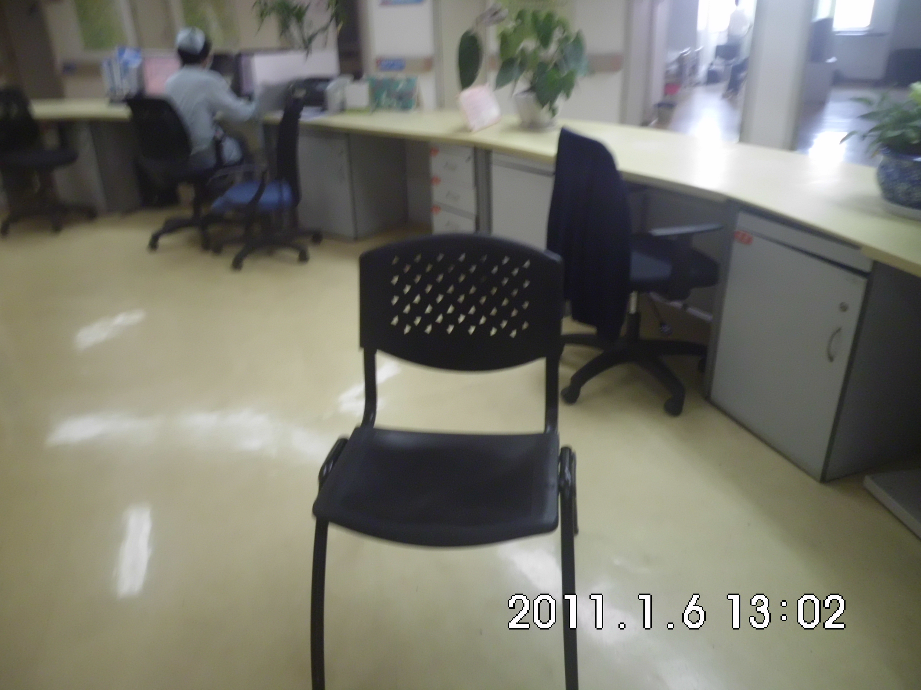
外科大楼及体检中心家具一览表
图片 | 名称 | 规格㎜ | 数量 | 单位 | 单价【元】 | 金额 | 材质
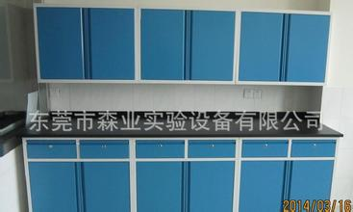 | 耳鼻喉科5楼  吊柜 | 长3650厚400高800 | 1 | 套 |  |  | 采用三聚氰胺板材料，配三组对开门吗，每组内空配上下两层，外观配五金件拉手和锁具。颜色：蓝色。
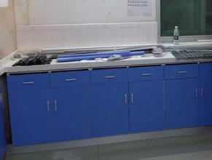 | 配药台 | 长3650厚600高800 | 1 | 套 |  |  | 台面采用大理石材料，框架采用三聚氰胺板，上配一排抽下配三组对开门每组内空配上下两层空间，外观配五金件拉手和锁具。颜色：蓝色。
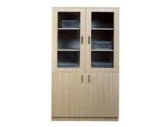 | 输液柜 | 高2000宽900厚330、440 | 2 | 个 |  |  | 采用三聚氰胺板材料，上配玻璃门下配木门，上内空配五层空间加立板，下内空配三层空间加立板，外观含五金件拉手锁具。颜色：蓝色。
 | 服药柜 | 高2000宽900厚330、440 | 1 | 个 |  |  | 采用三聚氰胺板材料，上配玻璃门下配木门，上内空配四层空间加立板，上配8个两层梯子，下左方配三个抽，右方配两层空间，含五金件拉手锁具。颜色：蓝色。
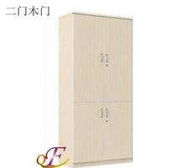 | 仪器柜 | 高2000宽900厚440 | 1 | 个 |  |  | 采用三聚氰胺板材料，上下配木门，上内空配三层空间加立板，下配一层空间加立板，含五金件拉手锁具。颜色：蓝色。
普外科9楼 | 吊柜 | 长3650厚400高800 | 1 | 个 |  |  | 耳鼻科一样
 | 配药台 | 长3650厚600高800 | 1 | 个 |  |  | 耳鼻科一样
 | 输液柜 | 高2000宽900厚330、440 | 2 | 个 |  |  | 耳鼻科一样
 | 服药柜 | 高2000宽900厚330、440 | 1 | 个 |  |  | 耳鼻科一样
 | 仪器柜 | 高2000宽900厚440 | 1 | 个 |  |  | 耳鼻科一样
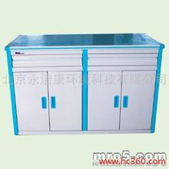 | 操作台 | 高800宽1600厚500 | 1 | 套 |  |  | 台面采用大理石材料，框架采用三聚氰胺板，上配4格空间，下配两组对开门，每组配两层空间，外观含五金件拉手锁具，颜色：蓝色。
神经胸外科11楼 | 吊柜 | 长3650厚400高800 | 1 | 套 |  |  | 耳鼻科一样
 | 配药台 | 长3650厚600高800 | 1 | 套 |  |  | 耳鼻科一样
 | 输液柜 | 高2000宽900厚330、440 | 2 | 个 |  |  | 耳鼻科一样
 | 服药柜 | 高2000宽900厚330、440 | 1 | 个 |  |  | 耳鼻科一样
 | 仪器柜 | 高2000宽900厚440 | 1 | 个 |  |  | 耳鼻科一样
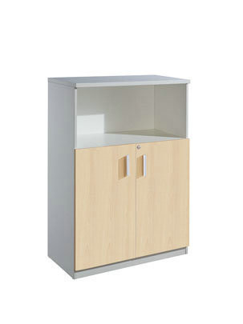 | 操作台 | 高800宽1200厚500 | 1 | 个 |  |  | 台面配大理石材料，框架配三聚氰胺板材料，上配两格空门，下配两一组门两层空间加立板，含五金件拉手锁具。颜色：蓝色。
泌尿外科10楼 | 吊柜 | 长3650厚400高800 | 1 | 个 |  |  | 耳鼻科一样
 | 配药台 | 长3650厚600高800 | 1 | 个 |  |  | 耳鼻科一样
 | 转吊柜 | 长2840厚400高800 | 1 | 个 |  |  | 耳鼻科一样
 | 转配药台 | 长2840厚600高800 | 1 | 个 |  |  | 耳鼻科一样
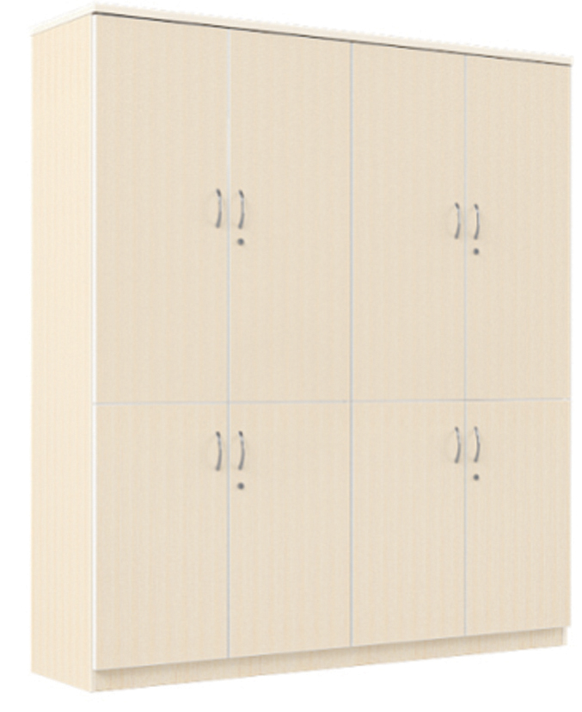 | 仪器柜 | 高2300宽1800厚440 | 1 | 个 |  |  | 全采用三聚氰胺板材料，配一拖二连接门。
体检中心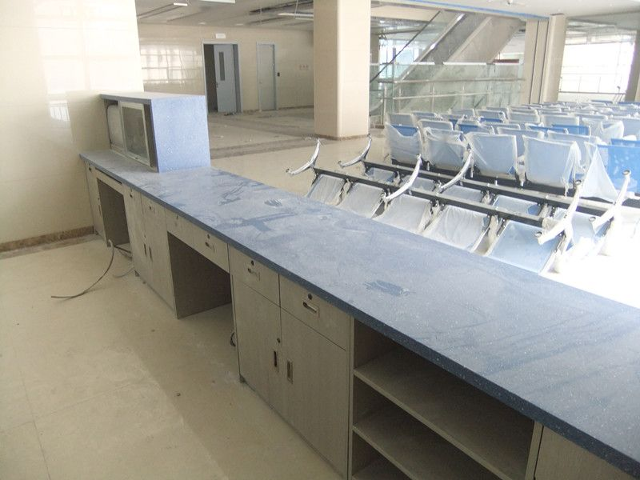 | 护士台 |  | 12.08 | 米 |  |  | 台面采用大理石材料框架采用三聚氰胺板材料。颜色：灰白色。
骨科8楼 | 吊柜 | 长3650厚400高800 | 1 | 个 |  |  | 耳鼻科一样
 | 配药台 | 长3650厚600高800 | 1 | 个 |  |  | 耳鼻科一样

